別記第４号様式（第７条関係）
身体障害者診断書・意見書
総 括 表 （ 障害用）
氏 名 | 年 月 日生 |  | 男 女
住 所
①障害名（部位を明記）
②原因となった  疾病・外傷名 |  | 交通、労災、その他の事故、戦傷、戦災  自然災害、疾病、先天性、その他（ ）
③疾病・外傷発生年月日 年 月 日・場所
④参考となる経過・現症（エックス線写真及び検査所見を含む。）

障害固定又は障害確定（推定） 年 月 日
⑤総合所見

〔将来再認定 要・不要 〕
（再認定の時期 年 月）
⑥その他参考となる合併症状

上記のとおり診断する。併せて次の意見を付す。

年 月 日
病院又は診療所の名称
所在地
診療担当科名 科 医師氏名
身体障害者福祉法(昭和24年法律第283号）第15条第3項の意見 (障害程度等級についても参考意見を記入)

障害の程度は、身体障害者福祉法別表に掲げる障害に
・該当する （ 級相当）
・該当しない
注意 １ 障害名には現在起こっている障害、例えば両眼視力障害、両耳ろう、右上下肢麻痺、心臓機能障害等を記入し、原因となった疾病には緑内障、先天性難聴、脳卒中、僧帽弁膜狭窄等原因となった疾患名を記入して下さい。
２ 歯科矯正治療等の適応の判断を要する症例については、歯科医師による診断書・意見書（別紙）を添付してください。
３ 障害区分や等級決定のため、北海道社会福祉審議会から改めて次ページ以降の部分についてお問い合わせする場合があります。

小腸の機能障害の状況及び所見
身長 ｃｍ 体重 ｋｇ 体重減少率 ％
（観察期間 ）
１ 小腸切除の場合
（１）手術所見：切除小腸の部位 長さ ｃｍ
残存小腸の部位 長さ ｃｍ

（手術施行医療機関名 （できれば手術記録の写しを添付する。）

（２）小腸造影所見（（１）が不明のとき）－（小腸造影の写しを添付する。）
推定残存小腸の長さその他の所見

２ 小腸疾患の場合
病変部位、範囲、その他の参考となる所見

注 １及び２が併存する場合はその旨を併記すること。
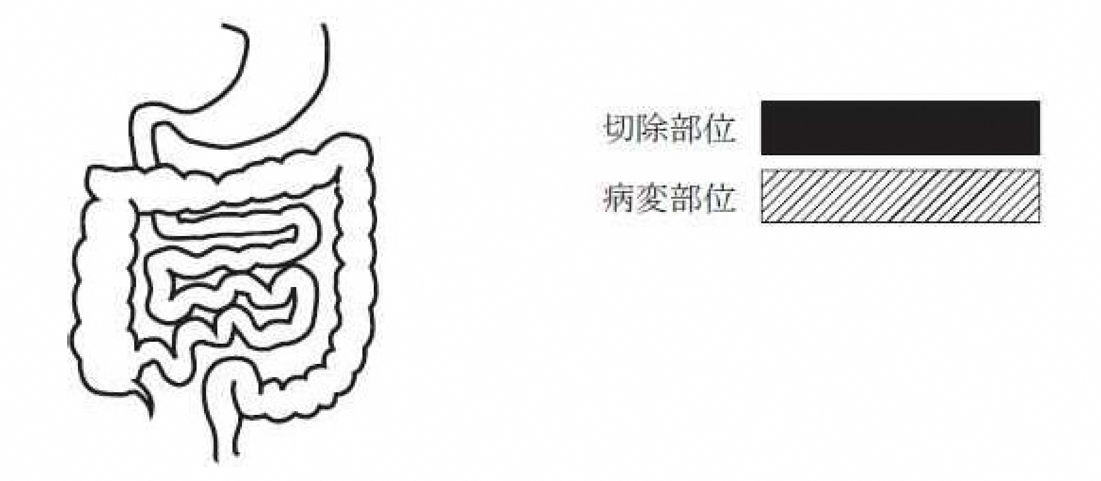
［参考図示］

３ 栄養維持の方法（該当項目に○をする。）
（１）中心静脈栄養法
（ア）開始日 年 月 日
（イ）カテーテル留置部位
（ウ）装具の種類
（エ）最近６か月間の実施状況 （最近６か月間に 日間）
（オ）療法の連続性 （持続的・間歇的）
（カ）熱量 （ １日当たり Kcal）

（２）経腸栄養法
(ア)開始日 年 月 日
(イ)カテーテル留置部位
(ウ)最近６か月間の実施状況 （最近６か月間に 日間）
(エ)療法の連続性 （持続的・間歇的）
(オ)熱量 （ １日あたり Kcal）

（３）経口摂取
（ア）摂取の状態 （普通食、軟食、流動食、低残渣食）
（イ）摂取量 （普通量、中等量、少量）

４ 便の性状 （下痢、 軟便、 正常）、 排便回数（１日 回）
５ 検査所見（測定日 年 月 日）

赤血球数 /mm³､ 血色素量 ｇ/dℓ
血清総蛋白濃度 ｇ/dℓ､ 血清アルブミン濃度 ｇ/dℓ
血清総ｺﾚｽﾃﾛｰﾙ濃度 mg/dℓ､ 中性脂肪 mg/dℓ
血清ナトリウム濃度 mEq/ℓ､ 血清カリウム濃度 mEq/ℓ
血清クロール濃度 mEq/ℓ､ 血清マグネシウム濃度 mEq/ℓ
血清カルシウム濃度 mEq/ℓ

注意 １ 手術時の残存腸管の長さは、腸管膜付着部の距離をいう。
２ 中心静脈栄養法及び経腸栄養法による１日当たりの熱量は、１週間の平均値によるものとする。
３ 「経腸栄養法」とは、経管により成分栄養を与える方法をいう。
４ 小腸切除（等級表１級又は３級に該当する大量切除の場合を除く。）又は小腸疾患による小腸機能
障害の障害程度については再認定を要する。
５ 障害認定の時期は、小腸大量切除の場合は手術時をもって行うものとし、それ以外の小腸機能障害
の場合は６か月の観察期間を経て行うものとする。

